2022

Årsmelding Borge menighet

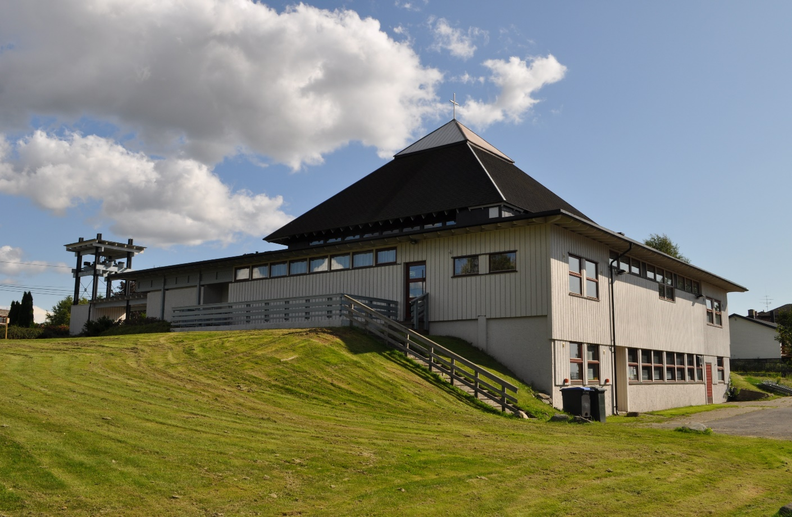

Innhold

ÅRSMELDING FOR BORGE MENIGHET 2022 3

MENIGHETENS RÅD OG UTVALG 4

Gudstjenesteutvalget. 4

Barne-, ungdoms- og trosopplæringsutvalget 4

Diakoniutvalget 4

Menighetsbladet 4

Kulturutvalget 4

Komiteen for Høstdagene 4

Komiteen for Lørdagskafeen 4

Komite for Formiddagstreff 5

STAB 5

Kirkene 7

Borge kirke (1861) 7

Kjølstad kirke (1986) 7

Gudstjenestelivet 8

Kirkelig betjening på omsorgsboliger / korttidssenter 10

MENIGHETENS TILBUD FOR BARN OG FAMILIER 11

Babysang: 11

Småbarnssprell: 11

Karnevals gudstjeneste: 11

Tårnagent: 11

Kirkerotte teater: 11

2 dager til 11

«Helt første klasses» 11

«Lys våken» 11

Borge BarneGospel 11

Kjølstad søndagsskole 12

Krøllekveld 12

Borge KFUK – KFUM speidergruppe 13

Juletrefest 13

Julevandringer. 13

MENIGHETENS TILBUD FOR UNGDOM 13

Fredagsklubben 13

Fasteaksjonen 14

Tenn et lys i mørket 14

Konfirmasjon 14

MENIGHETENS ARBEID FOR VOKSNE 15

Givertjeneste 15

Kirkeskyss 15

Dåpsvert 15

Kirkeverter 15

Medliturger 15

Inspirasjonskveld 15

Høstdagene 16

«Ut og gå» gruppen 16

Lørdagskafeen 16

Møtested kirken 17

Verdensdagen for psykisk helse 18

Formiddagstreff i Kjølstad kirke 18

Menighetsblad 18

Kulturutvalg 19

Gullkonfirmanter 20. november 19

Sorgarbeid 20

Menighetskor 20

«Over en åpen Bibel» 22

Kirkeforeningen – Østre Fredrikstad menighet. 22

Leseværelse i Gamle Fredrikstad 24

MISJON 26

Årsberetning fra Borge & Torsnes Israelsmisjon 2022 26

Gaver til Borge menighet 26

MEDLEMSSKAP I FELLESKIRKELIGE TILTAK 27

STATISTIKK 29

Deltagere gudstjeneste 29

Medlemmer 29

Frivillige 30

Frivillige i hver kategori 30

Innsamlinger 31

Vielser 31

Kulturelle arrangementer i kirkene 32

Konfirmanter 32

ØKONOMISK OVERSIKT 33

# ÅRSMELDING FOR BORGE MENIGHET 2022

Menighetsrådets sammensetning

Leder: Åsa Danielsen

Nestleder: Randi Marie Værvågen Weyde

Rådsmedlem: Helge Kolstad

Knut Heie

Ingela Heie Vik

Elin Lund Rolstad

Maren Rise Nøstdal

Rolf Arne Sekkelsten

Sokneprest: Paul Kristian Steiro

1.vararepresentant: Ellen L. Slettevold

Menighetsrådets arbeidsutvalg har bestått av leder, nestleder, rådsmedlem og sokneprest. Daglig leder har vært sekretær for arbeidsutvalget og menighetsrådet.

Representant. til fellesrådet: Helge Kolstad

Vararepresentanter: Knut Heie

Møtevirksomhet

Menighetsrådet har i 2022 hatt 9 møter. Det ble behandlet totalt 78 saker i 2022. Årsmøte ble avholdt i Kjølstad kirke, 11 mai kl. 17.00 i underetasjen.

# MENIGHETENS RÅD OG UTVALG

## Gudstjenesteutvalget.

Gudstjenesteutvalget består av Øystein Trømborg (leder), Maren Rise Nøstdal (fra menighetsråd), Ragnar Værvågen, Paul Kristian Steiro (sokneprest), Tatiana Moiseeva (kantor). Leder Øystein Trømborg trakk seg fra vervet i august.

## Barne-, ungdoms- og trosopplæringsutvalget

Randi Marie Værvågen Weyde (leder), Stine Løkkeberg, Knut Ellefsen, Ida Graarud (Menighetspedagog), Chris Peattie (frem til juni), Ricky Aarum (undervisningsleder). Utvalget har hatt møte en gang i semesteret.

## Diakoniutvalget

Torill Slettevold Heie (leder), Aud Willadsen, Liv Skjelin Klemsdal og Gunn Vik/Ragnhild Nødtveidt (diakon).

## Menighetsbladet

Helge Kolstad (redaktør), Åsa Danielsen, Maren Rise Nøstdal, Paul Kristian Steiro.

Fra Østre Fredrikstad menighet er Jorunn Westeraas og Berit Olrun Andresen i redaksjonen

## Kulturutvalget

Helge Kolstad (leder), Knut Heie, Rolf Arne Sekkelsten og Tatiana Moiseeva (kantor).

## Komiteen for Høstdagene

Maren Rise Nøstdal (leder), Astrid Løset, Rolf Arne Sekkelsten, Ingela Heie Vik, Knut Heie, Hanne Engebretsen (kirketjener). Hanne Engebretsen sluttet før Høstdagene ble gjennomført.

## Komiteen for Lørdagskafeen

Åsa Danielsen (leder), Inger Thorbjørnsen, Inger Karlsen, Frank Ekeberg,

Thorill Engebretsen, Inger Johanne Øby Hansen, Anita Lyngmo og Anne Hvidsten.

## Komite for Formiddagstreff

Diakoniutvalget sto for arrangementet fram til sommeren 2022. Det ble dannet et utvalg for formiddagstreffet i oktober, bestående av Øystein Trømborg, leder, medhjelpere Per Gunnar Danielsen, Berit Fjeld, Gurly Trømborg, Åse Olsen, Ragnhild Nødtveidt, diakon.

# STAB

Staben i samarbeidsområdet Østsiden samarbeider mye og mer og mer. Vi ser gode muligheter for å utvide virksomheten vår ved å samarbeide om tiltak, ikke bare i trosopplæringen, men også innenfor kultur, gudstjenesteliv og diakoni.

Nedenfor følger en oversikt over «storstaben» med primært arbeidssted spesifisert. Daglig leder er leder for alle menighetene.

Per Holger Andersen var daglig leder i 2022 frem til 1 mai. Deretter ble diakon Ragnhild Nødtveidt konstituert leder i 50% stilling frem til Karen Marie Ulvestad-Grandahl ble ansatt 1. oktober.

Daglig leder: Karen Marie Ulvestad- Grandahl

Sokneprest: Paul Kristian Steiro, 100%, Borge menighet

Diakon: Ragnhild Nødtveidt, 100%, Borge, Torsnes og Østre Fredrikstad menigheter.

Undervisningsleder: Ricky Aarum, 100%, Østre Fredrikstad, Borge og Torsnes menigheter.

Sokneprest: Linn -Therese Jordheim-Larsen,100%, Østre Fredrikstad menighet.

Sokneprest Kristin Winlund, 100%. Torsnes menighet

Kapellan: Ole Østrup, 50%, Borge menighet.

Kapellan: Tore Schwartz Olsen, 60%, Borge menighet.

Kantor: Dagfinn Klausen, 100%, Østre Fredrikstad menighet.

Kantor: Tatiana Moiseeva, 100%, Borge menighet.

Organist: Heidi Kaspersen, 30%, Torsnes menighet.

Trosopplærer: Frøydis Grinna, 100%, Østre Fredrikstad og Torsnes menigheter.

Trosopplærer: Ida Graarud, 100%, Borge menighet.

Kirketjener: Hege Saugstad, 70% (30% vikariat) Østre Fredrikstad og Borge menigheter

Kirketjener: Vidar Karlsen, 60%, Østre Fredrikstad menighet.

Kirketjener: Belinda Karire, 50% (25 % vikariat), Borge og Torsnes menigheter.

Kirketjener: vakant, ansettes i løpet av 2023, 100%, Borge menighet.

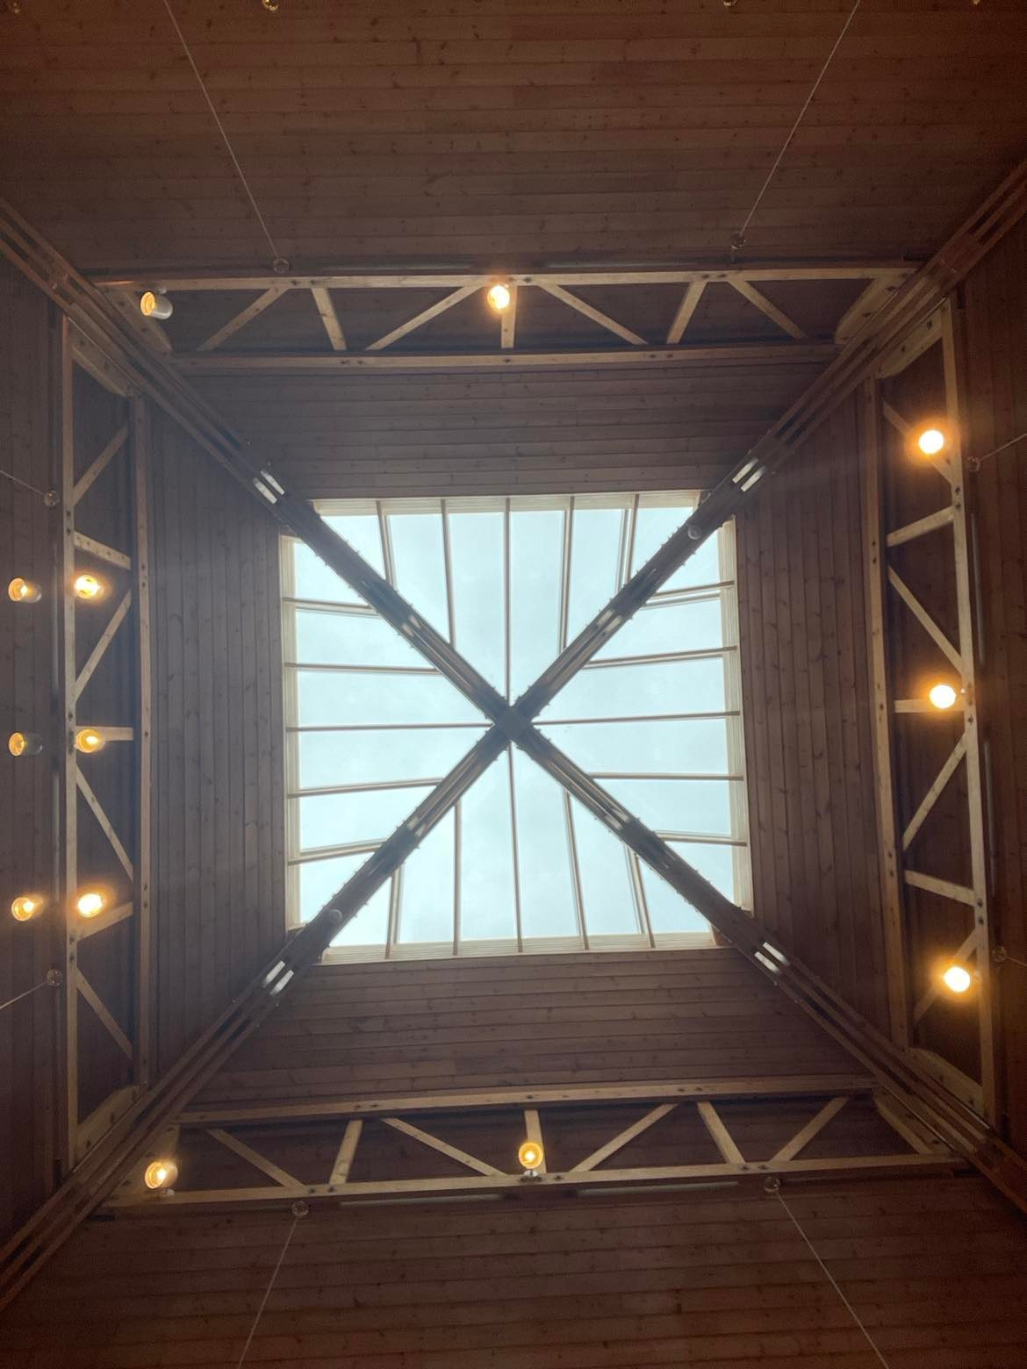

# Kirkene

## Borge kirke (1861)

Lufterister i grunnmur fornyet.

Oppdatert branntegninger og rømningsnotat.

Oppgradering av dåpssakristiet med kjøkken, delvis egenfinansiert og det er benyttet et gjenbrukskjøkken, gitt av Maren Risdal.

Arbeid utført ved snekker Geir Tvete i tillegg til håndverkere, kirketjenere og dugnadshjelp så har dette blitt veldig fint og brukervennlig kjøkken.

Demontert varmeovn under bakerste benk i barnekroken.

Rettet og festet løs takstein og rensket takrenner.

Pga. sterk vind måtte flere taksteiner legges på plass igjen.

## Kjølstad kirke (1986)

Oppdatert branntegninger og rømningsnotat

Supplert håndslukkeutstyr

Utbedret feil på innbruddsalarmanlegget

Sjekk av flomlys, nødlys

Sjekk av lys og spotlights i kirkerommet og skiftet ut til LED pærer, arbeid med lift i kirkerommet.

Kontroll av varmeanlegg

Nytt El- opplegg for nytt digitalt orgel

Montert flere timere over kjøkkenbenken i 1 etasje.

Utvendig anlegg ble vedlikeholdt av kirkegårdens ansatte og i samarbeid med stab/ dugnad

Noen planter ble fornyet i bedene utenfor kirken

Deler av den høye fasaden mot vest måtte vaskes godt etter dueskitt, duepigger ble montert oppunder takuststikk.

Diverse småreparasjoner ved Geir Tvete og de lokale kirketjenere samt rydding

Levert og montert nytt Johannus T250 digitalt orgel i kirkerommet.

Nytt høyttalerkabinett montert bakerst og høyt oppe på veggen, ved hjelp av stillaser. Samtidig ble innvendige sprossene foran høyt sittende vinduer støvsugd.

# 

# Gudstjenestelivet

I 2022 kunne vi vende tilbake til «normal» gudstjenestefeiring, omtrent som før pandemien, med omtrent annenhver gudstjeneste i Borge og Kjølstad kirker. Men pandemien setter stadig spor på nattverdsfeiringen: Nattverdsmåltidet forrettes vanligvis (før pandemien) vekselvis ved knefall rundt alterringen og ved intinksjon ("dyppe-nattverd"). Siden 2020 har intinksjon knapt vært brukt, men en tillemping: Stående, kontinuerlig nattverd, med særkalker. Vi er tilbake til å dele ut nattverd ved knefall rundt alterringen ved en del gudstjenester.

Det benyttes kun glutenfrie oblater og rød av-alkoholisert vin i Borge menighet.

Vi har tradisjonelt en enkel kirkekaffe i forbindelse med de fleste gudstjenester, mens det noen ganger er "utvidet kirkekaffe" med kaker. Vi opplever at mange stanser igjen for en prat over en kaffekopp/saft, og vi ser på dette som god diakoni. Under pandemien måtte vi som regel sløyfe kirkekaffen, men denne kom tilbake i 2022.

Som en direkte inspirasjon fra bispevisitasen høsten -21, har soknepresten tatt kontakt med lokalsamfunnsutvalgene for samarbeid om gudstjenester. I 2022 ble det arrangert utendørsgudstjeneste ved klubbhuset på Begby (med dåp) den 8. mai, og på Sellebakk torg den 28. august. Det ble fine gudstjenester. I 2023 planlegges gudstjeneste i Fagerheim (Årum) 23. april, og utendørsgudstjeneste i Vispen (Skjærviken) 13. august.

Minnegudstjenesten for 2022 ble arrangert allehelgensaften (lørdag) i Borge kapell. Minnestunden ble lagt opp med lesning og musikk. Det ble gitt mulighet til å tenne lys, skrive ned bønner og sitte i stillhet.

Det ble holdt tradisjonelle julegudstjenestene/ julesamlinger for alle soknets barneskoler i 2022.

De siste årene har samarbeidet mellom menighetene på Østsiden blitt stadig tettere, også på gudstjenestefronten, med flere fellesgudstjenester. Ett eksempel er påskens gudstjenester: I 2022 ble det arrangert fellesgudstjenester på Palmesøndag (Kjølstad), Skjærtorsdag (Østre Fredrikstad) og Langfredag (Torsnes). Dette for å konsentrere ressursene (kantor/musikk-krefter, presteressurser, og barne- og ungdomsarbeidere), men også for å høyne opplevelsen av fellesskap for den enkelte gudstjenestedeltaker.

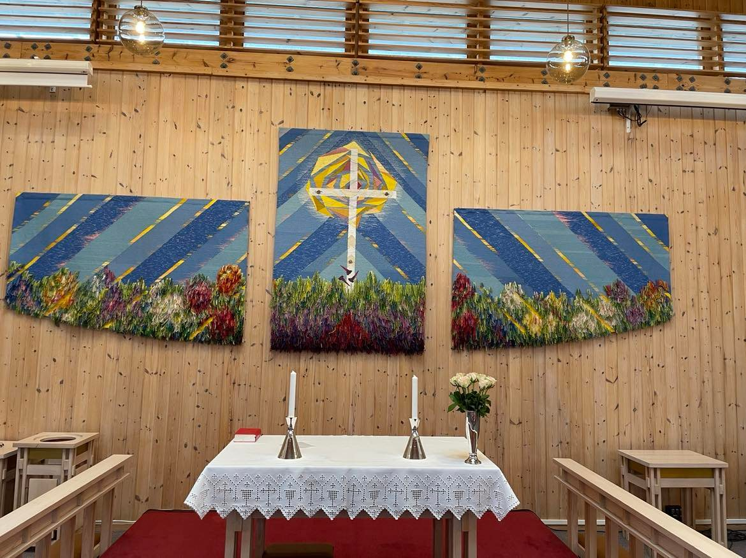

## Kirkelig betjening på omsorgsboliger / korttidssenter

I vår menighet har vi ansvar for kirkelig betjening av omsorgsboliger I Faunsvei og Fredrikstad korttidssenter. Pandemien satte en stopper for mye av dette, og etter at diakon Gunn Vik gikk av med pensjon i 2022 har vi slitt med regulariteten. Det ble feiret messe på Fredrikstad Korttidssenter 2. påskedag, 2. pinsedag og 4. søndag i advent. Fredrikstad Korttidssenter ble jevnlig besøkt av diakon.

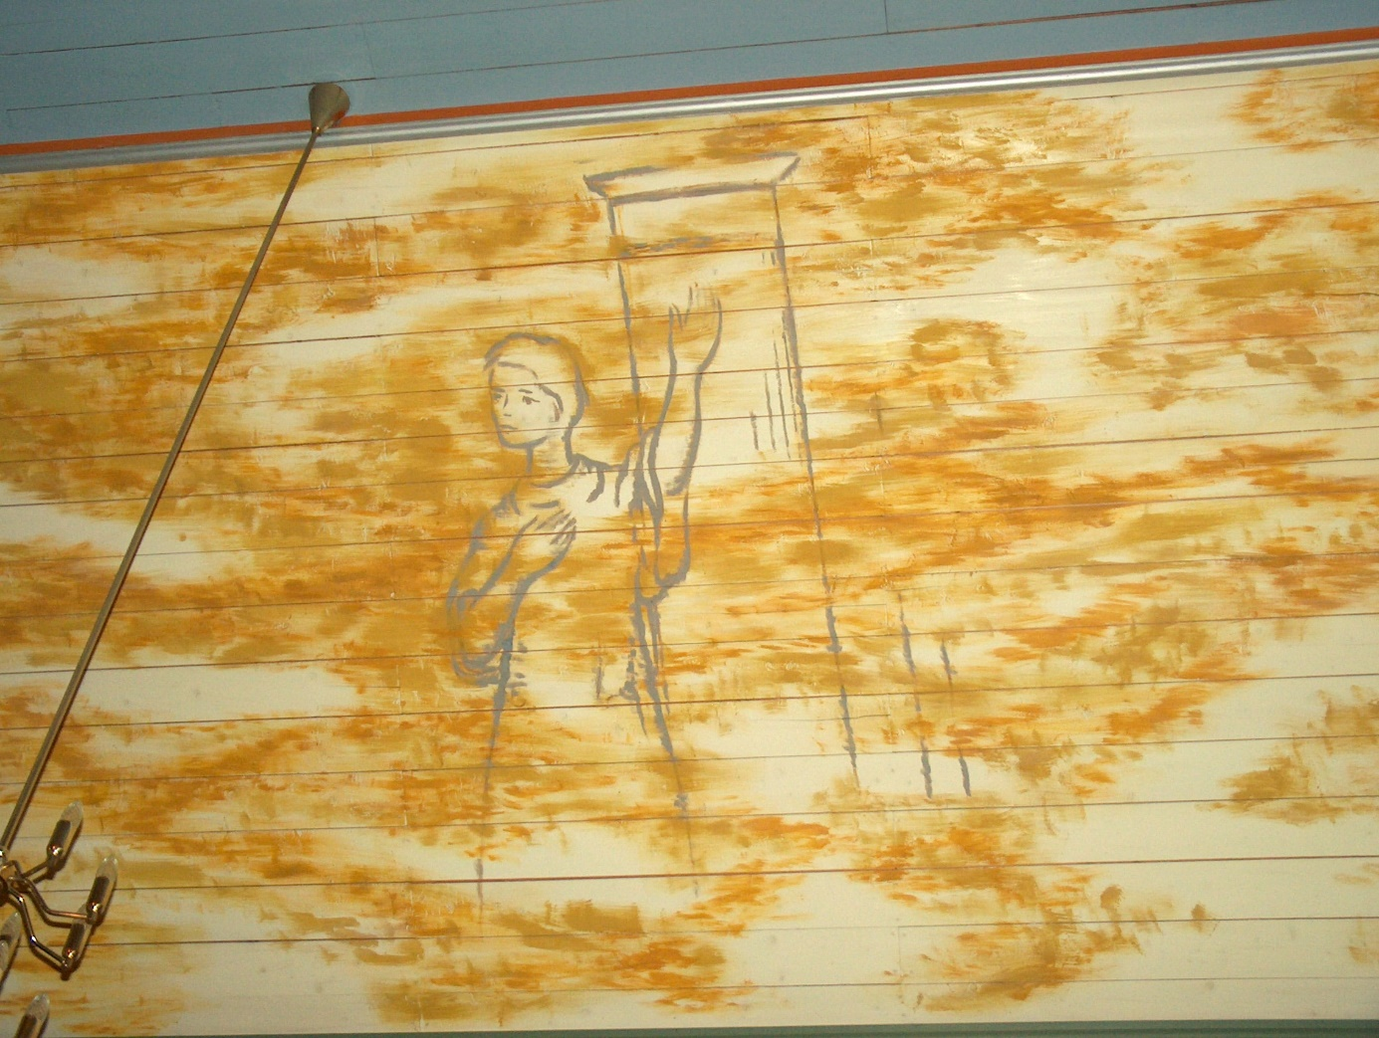

# MENIGHETENS TILBUD FOR BARN OG FAMILIER

## Babysang:

Gjennomført begge semestrene i Kjølstad kirke hver mandag kl.11.00-13.00 med en god gjeng foresatte og babyer som har vært med. Sang og kos, med felles lunsj etterpå.

## Småbarnssprell:

I Kjølstad kirke, felles på Østsiden. Oppstart i April og gjennomført hele året annenhver mandag for 1-4 åringer med en voksen. Da synger de, leker og spiser kveldsmat sammen. En frivillig hjelper til med mat og opprydning.

## Karnevals gudstjeneste:

Felles gudstjeneste for hele Østsiden, i Kjølstad kirke. Første ordentlige tiltak etter Covid med 127 mennesker som deltok, og utdeling av 4 årsbok samtidig.

Tårnagent: Felles med Østsiden i Østre Fredrikstad kirke med 28 påmeldte hvorav 14 barn var fra Borge

Kirkerotte teater: Teater for barn som er for alle i prostiet. I år var det i Kjølstad og det var ca. 130 gjester.

«2 dager til»**:** 2 dager til er et felles tiltak for barn på Østsiden på skolens plandager i august etter sommerferien. Aktiviteten ble gjennomført i Kjølstad kirke.

«Helt første klasses» ble gjennomført kun med en gudstjeneste, da det ikke var noen påmeldte til samling på forhånd. I gudstjenesten i Kjølstad kirke var det fire 1. klassinger som fikk utdelt bok.

«Lys våken» var felles på Østsiden og gjennomført i Østre Fredrikstad kirke med 0 påmeldte fra Borge.

Borge BarneGospel har i 2022 bygget seg opp etter Covid fra å ha 2-3 deltagere til å ha vært 13 stk. innom øvelsene. Den faste kjernen er på 9 barn som har deltatt på øvelser og familiegudstjenester samt spilt skuespill på julaften. Borge Barnegospel har også arrangert juleverksted og påskeverksted for å rekruttere nye barn, noe som har fungert bra.

## Kjølstad søndagsskole

Vi er en gjeng på 3-7 barn som møtes til søndagsskole annenhver søndag i menighetssalen i Kjølstad kirke, men ikke hvis det sammenfaller med menighetens familiegudstjeneste, Da inviteres barna dit. Vi har heller ikke søndagsskole i høytider og ferier.

Den siste samlingen før sommeren, har en lang tradisjon for å være på Vetatoppen, og siste gang før jul, baker vi «gøttekæller.»

Lederne får inspirasjon fra opplegget «Sprell levende», utarbeidet av Søndagsskoleforbundet. Det er sang, bønn, bibelhistorie og en aktivitet. Ungene får også bladet «Barnas» med seg hjem



Krøllekveld: Krøllekveld i Kjølstad kirke med utdeling av 2 årsbok. Her fikk 2 åringene høre historien om Krølle som gikk seg bort og de var med på å lete etter Krølle før vi spiste kveldsmat sammen.

## Borge KFUK – KFUM speidergruppe

Speiderne på Årum holder til på Fagerheim, De aktiviserer jenter og gutter fra 1. klasse med samlinger, turer, leir og friluftsliv. Kontaktperson er Viggo Hansen.

## Juletrefest

Menighetens juletrefest januar 2022 ble avlyst på grunn av pandemien.

## Julevandringer.

Det var i 2022 julevandringer med 5 barnehager fordelt på 2 dager her i Kjølstad. Her fikk barna vandre igjennom juleevangeliet kledd ut som Maria, Josef, gjetere og ikke minst de tre vise menn.

# MENIGHETENS TILBUD FOR UNGDOM

Fredagsklubben hadde oppstart mars 2022 og har holdt det gående gjennom året med godt trykk med opptil 48 10 til 13 åringer innom på en gang.

Gjennomsnittet har vært på ca. 27 noe som er en fin gjeng med faste barn som har gitt uttrykk for at de trives veldig godt her og at de setter pris på at det ikke er noe fast opplegg men et sted de kan komme være med venner, ha noen voksne å snakke med som de er trygge på og stoler på.

Vi som er på Fredagsklubben setter stor pris på den tilliten barna viser oss (samt foreldrene).

Her håper barna på at det etter hvert blir er oppdatering av utstyr, E-sport utstyr står høyt på listen.

I 2022 fikk vi, takket være Åsa, støtte fra Lions som gikk til oppgradering av air-hockey og biljardbord. Vi fikk også 10 000 kroner fra Kirken til Pc som ennå ikke har blitt kjøpt inn.

Fasteaksjonen

For å samle inn penger til Kirkens Nødhjelps fasteaksjon, samlet alle konfirmanter i hele Fredrikstad seg i sentrum til marked, sponsorløp, rebusløype, og fellesaktiviteter. En skikkelig happening for konfirmantene våre, som samlet inn penger til en god sak.

Tenn et lys i mørket er en gudstjeneste arrangert i Borge kirke den 5. desember. Speiderne og en gruppe med unge musikere fra Østre Fredrikstad skolekorps, samt Borge menighetskor deltok på arrangementet.

## Konfirmasjon

Med kun en digital samling var det endelig åpnet opp for mer vanlig undervisning her i Kjølstad for rundt 60 konfirmanter. I mai var det leir på Tjellholmen sammen med konfirmantene fra Torsnes og Østre Fredrikstad, til sammen bortimot 100 konfirmanter deltok.

Her var det både rom for å knytte nye vennskap både med hverandre, tid for litt åndelig påfyll samt lek og moro med bla sumodrakt-bryting, bading og kanopadling.

I juni var det sommeravslutning med grilling, før konfirmantene traff hverandre igjen i september til konfirmasjonsgudstjenester i Borge kirke. Åtte konfirmasjonsgudstjenester ble gjennomført, fordelt på to helger.

# MENIGHETENS ARBEID FOR VOKSNE

## Givertjeneste

Borge menighet har fast givertjeneste til menighetens arbeid. Dette er viktig inntekt for menigheten, og har vært ekstra viktig nå, når annen inntekt er sterkt redusert.

Givertjenesten innbrakte kr. 27.300,- i 2022.

## Kirkeskyss

Menigheten har en ordning med kirkeskyss, slik at de som har behov for det kan komme gratis til gudstjenester.

## Dåpsvert

Dåpsfamiliene som kommer til kirken blir tatt godt imot av dåpsverten, en av de mange frivillige medarbeiderne i menigheten. Dåpsverten hjelper dåpsfamiliene og har liturgiske oppgaver.

## Kirkeverter

Til gudstjenestene har vi stort sett alltid en kirkevert som ønsker velkommen og deler ut salmebøker og program. Kirkeverten bidrar også med andre praktiske oppgaver før, under og etter gudstjenesten, som å samle inn takkofferet og lage til enkel kirkekaffe.

## Medliturger

Vanligvis bidrar en eller flere medliturger i våre gudstjenester. Medliturgen deltar med lesning, forbønn, nattverdutdeling, og andre liturgiske oppgaver.

## Inspirasjonskveld

16. febr arrangerte diakoniutvalget en inspirasjonskveld med besøk av offiser i Frelsesarmeen, Marit Skartveit. Hennes tema var: Fra Halden fengsel til Kjølstad. Hun gav oss glimt og refleksjoner fra sitt spennende arbeid i møte med mennesker og ca 50 personer kom.

## Høstdagene

Høstdager i Kjølstad kirke, fredag 22. og lørdag 23. oktober. Fredag kveld var det ord for kvelden med prest Tore Schwartz Olsen og underholdning ved Selbak blandede kor. Lørdag var det barnas dag med rebusløp, fiskedam og fellessang for store og små. Det var begge dager salg av årer og dagtrekning av gevinster. Trekning av hovedgevinster var på lørdag. Det var salg av kaker og godterier begge dager.

Frivillige satt på forhånd rundt i dagligvarebutikkene i området med hovedgevinstene og solgte lodd. Forhåndssalget av lodd foregikk også på internett og Vipps. Nettoinntekten ble kr. 41 097.

## «Ut og gå» gruppen

Gå-gruppa er et lavterskel tilbud for damer. De møtes andre og fjerde mandag i måneden kl. 12.00 ved rastebordene utenfor Kjølstad kirke for å høre nytt fra misjonen, gjerne en gladnyhet. Deretter går de en times tur, før de spiser medbrakt niste. I løpet av 2022 har de gått 17 turer.

## Lørdagskafeen

Lørdagskafeen er et enkelt, tilrettelagt, åpent tilbud i Kjølstad kirke, stort sett hver andre lørdag i måneden kl. 11.30-13.30. I løpet av ble det avholdt åtte møter. Januarmøtet måtte dessverre avlyses p.g.a. pandemien.

Leder for Lørdagskafeen er Åsa Danielsen. Medhjelpere er Frank Ekeberg, Anne Hvidsten, Inger Øby Hansen, Thorill Engebretsen, Inger M. Karlsen og Inger E. Thorbjørnsen.

Faste innslag på møtene har som vanlig vært andakt, sang, musikk, bevertning og utlodning. I tillegg har det noen ganger også vært opplesning og gjettekonkurranse.

På februarmøtet holdt Øystein Trømborg andakt, og Elgpatruljen underholdt med sang. I mars fortalte Anne Gyro og Knut Eilert Karlsen om Global Aids hjelpearbeid i India, og Jon Petter Hansen spilte og sang. I april var det musikalsk underholdning med TIBO Band, mens andaktsholderen dessverre måtte melde avbud. På maimøtet var det andakt av Toril Bredeg og sang av Borge barnegospel.

I september var det besøk av Line Konstali fra hjelpeorganisasjonen Himalpartner. Hun fortalte om Nepal og om dagsenteret som Lørdagskafeen støtter, mens musikkinnslagene var med Kari Danielsen og Jon Anders Arntzen. På oktobermøtet sto Per Reinert Eriksen for andakt, sang og musikk, og i november var Guro Thoresen andaktsholder og Samspillbandet underholdt med sang og musikk. I desember holdt Torill Bredeg andakt, og Heidi Kaspersen og familien Eliassen (mamma Karoline med barna Evelyn, Elinor og Even) sang og spilte.

Antall besøkende på møtene var variert fra 32 til 70, med et gjennomsnitt på 45 personer.

## Møtested kirken

Møtested Kirken er tilrettelagte kveldsgudstjenester for mennesker med ulike behov. Gudstjenesten er flyttet fra kirken i Gamlebyen til Gressvik kirke etter at Betania ble utleid sommeren 2022.

Gudstjenestene er et samarbeid med de andre menighetene i byen, og frivillige deltar etter turnus med servering av kveldsmat. Komiteen for Lørdagskafeen deltok i turnusen inntil arrangementet ble flyttet. Soknepresten i Østre Fredrikstad er fast medarbeider her. «Møtested kirken» har god og stabil oppslutning.

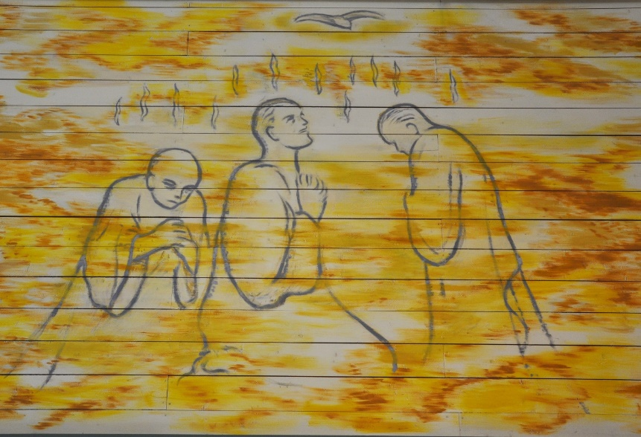

## Verdensdagen for psykisk helse

Verdensdagen for psykisk helse ble markert med en temakveld om selvmord i Kjølstad kirke. Dette var et samarbeidsprosjekt mellom organisasjonen «Gå for å leve», menighetene på Østsiden og Den norske kirke i Fredrikstad. Det var foredrag med Janne Katrin Gundersen fra «Gå for å leve», musikk ved Hege Fagermoen og Dagfinn Klausen, ord til ettertanke fra prest Tore S.Olsen og kveldsmat. Diakoniutvalget sto for arrangementet, og markeringen skal bli en tradisjon i vår menighet.

## Formiddagstreff i Kjølstad kirke

Formiddagstreff er et lavterskel tilbud for voksne i Kjølstad kirke, menighetssalen. Det foregår den andre onsdagen i måneden fra kl. 12.00-14.30. Det serveres varm mat hver gang, holdes andakt og utlodning. Det kommer ca. 40-50 personer hver gang. I 2022 ble det arrangert formiddagstreff 8 ganger. Diakonen har ledet, Gunn Vik fram til sommeren, Ragnhild Nødtveidt resten av året.

## Menighetsblad

Menighetsbladet ble utgitt sammen med Østre Fredrikstad menighet med en felles redaksjon. Det kom i tre nummer, ett til påske, ett omtrent ved skolestart i august og ett i adventstiden. Opplaget hver gang var 9000 eksemplarer, som ble distribuert til alle husstander i de to menighetenes områder. Distribusjonen ble gjort av håndballjenter fra Østsiden idrettslag.

Redigering og salg av annonser er gjort av frivillige. Redaktør var Helge Kolstad. Fra Østre Fredrikstad menighet var Berit Olrun Andresen og Jorunn Westeraas med, og fra Borge Åsa Danielsen og Paul Kristian Steiro. Hovedansvarlig for annonser var Maren Nøstdal fra Borge og Jorunn Westeraas fra Østre.

## Kulturutvalg

Kulturutvalget har bestått av Helge Kolstad, leder, og Tatiana Moiseeva, Knut Heie og Rolf Sekkelsten.

Utvalget har arbeidet for å få til arrangementer i kirkene utenom gudstjenester. Mye arbeid ble lagt ned for å få til en religionsdialog sammen med Dialogforum Østfold. Det var flere forberedende møter. Dialogmøtet fant sted 27. september. Det ble også arrangert tre konserter, alle i Kjølstad kirke. 19. mai var det konsert med artisten Maria Mohn, kjent fra den norske finalen i Melodi Grand Prix. 20. november var det konsert med den italienske trekkspillvirtuosen Roberto Palermo, assistert av fiolinisten Stepan Frolov og kantor Tatiana Moiseeva. 18. desember var det julekonsert med fiolinisten Stepan Frolov og de to svenske musikerne Emma og Cecilie Alriktson.

## Gullkonfirmanter 20. november

Den største utfordringen er å nå de som i år er gullkonfirmanter. De fleste har flyttet siden konfirmasjonen og mange har skiftet navn, selv blant menn er det ikke uvanlig.

For å finne flest mulige har flere lett etter kjente navn blant konfirmantlistene og fått en aktiv fra hver folkeskole de kom fra til å lage en komite hvor de fant fram til flest mulige med telefonnummer.  Inger (Slettevold) Aarmo var sentral i dette arbeidet. Innbydelse til alle som ble funnet ble deretter sendt ut fra menighetsrådet med SMS med oppfordring om å melde seg på.  Det ble også minnet om på menighetens hjemmeside, facebook og på baksiden av Fredrikstad blad.

Flere av de påmeldte fikk korona og meldte seg av, men 15 kom. Prisen var 200 kr for snitter og marsipankake.

Prest Ole Østrup inkluderte gullkonfirmantene i gudstjenesten og var med på samlingen i Kjølstad kirke etterpå. Tilbakemeldingen var meget positiv fra de frammøtte, flere steder arrangeres ikke dette lenger.

## Sorgarbeid

Sorgmarkering på Sorgenfri senteret 3.11.:

Vi stod på stand fredag før Allehelgen for å invitere til Minnegudstjeneste. I løpet av 2 timer delte vi ut 100 lys, brosjyrer fra Sorg og Omsorg og invitasjon til Minnegudstjeneste. Diakon Ragnhild Nødtveidt, Randi Weyde, Helge Kolstad og Karen Marie Ulvestad-Grandahl kom i prat med mange av de forbipasserende. En positiv opplevelse der vi synliggjør at kirken er tilstede.

Vi har også i samarbeid med «Sorg og omsorg» sorggrupper i menigheten og det har vært fire gruppetilbud i gang i 2022.

Minnegudstjeneste i forbindelse med Allehelgen 5.11.:

Invitasjon til Minnegudstjeneste sendes ut felles fra Kirketorget til de som har mistet en av sine kjære siste året, sammen med invitasjon til konsert i Domkirken. I Borge kirke deltok Prest Ole Østrup, sammen med Tatiana Moiseeva og frivillige medarbeidere.

## Menighetskor

Årsrapport fra Borge menighetskor 2022

I perioden har styret bestått av:

Dirigent: Tatiana Moiseeva

Leder: Per Gunnar Danielsen

Styremedlem: Gunvor Haugerød

Kasserer: Berit Ellefsen

Dette året ble det normale tilstander etter pandemien. Koret hadde i 2022, 3 basser, 3 tenorer, 3 alter og 5 sopraner, før Katrine dukket opp og beriket oss med sitt nærvær, til sammen 15 stk.

Ola Danielsen og Jon Anders Arntzen deltok i korsangen 1. juledag

Sangmessig har vi hatt et tradisjonelt år som inneholder sjangere som salmer, åndelige viser/sanger og noe liturgisk musikk. Oppmøtet har vært bra, og vi håper det er et tegn på at medlemmene har glede av sangene og samværet med kormedlemmene. I 2022 har vi hatt øvelse 3 ganger pr måned, på tirsdag fra kl. 18.30 – 20.45. Kaffepauser har forekommet. Årsmøte ble holdt i Kjølstad kirke tirsdag 8. mars etter en kortvarig øvelse. Arvid Olsen ble byttet ut med Gunvor Haugerød som styremedlem

Koret har i 2022 hatt 23 øvelser, 13 på våren og 10 på høsten. Dette er også slik det pleier å være.

**Sangoppdrag 2022:**

Sangkveld 10.04 kl. 1700 med sanger av Bjørn Eidsvåg i Kjølstad kirke

Første påskedag 17.04 i Borge kirke

Første pinsedag 05.06 i Kjølstad kirke

Østre Fredrikstad kirkeforening 27.09 (Foreningen 60 år) i Kjølstad kirke

Israelsmisjonen, 35 år sang i Kjølstad kirke, oktober

Misjonsmessa til NMS 21.11 i Kjølstad kirke

Østre Fredrikstad kirkeforening 29.11 i Kjølstad kirke

Lys i mørke 4. 12

1. juledag 25.12

**Årets sommertur**

Sommerturen gikk til Risholmen etter sangen i Borge kirke på 1. pinsedag

**Økonomisk status pr 31.12.22**

Bankbeholdning 31.12.22 var 10843.89, som er 2416 kr mer enn i 2021. Kontingenten var 300 kr pr person pr år.

**Med Elias Blix:**

Med Jesus vil jeg fara / på livsens ferd i lag. / Gud, lat den samferd vara / alt til min døyand dag! / Det er mi høgste æra, / det er mi største ros, / hans fylgjesvein å vera / og vandra i hans ljos.

*Borge, mars 2023*

Per G. Danielsen

## «Over en åpen Bibel»

Dette er et godt samlingspunkt hvor vi leser tekstene for kommende søndag, og samtaler om dem. Ellen L. Slettevold leder samlingene som har vært annenhver mandag, når mulig. Er åpen for alle som ønsker, og det er helt uforpliktende. Tider og datoer står på menighetens hjemmeside og er i Kjølstad kirkes underetasje.

## 

## Kirkeforeningen – Østre Fredrikstad menighet.

Årsmelding 2022

Kirkeforeningens styre har dette året bestått av Liv Marie Lersch (leder), Berit Olrun Andresen (sekretær/referent), Truls Andreassen (kasserer), Hilde Marie Andreassen (ansvarlig for organisering av kjøkkentjenesten) og Dag Andreassen (ansvarlig for høyttaleranlegg/teknisk utstyr og loddsalg). Dag trådte inn i styret etter at Ingar Benjaminsen, som også var med i det forrige styret, ønsket avløsning.

Johannes Pettersen har ved forespørsel sagt seg villig til å være revisor.

Styret har i 2022 hatt 3 styremøter.

Dette året har vi kunnet arrangere møtene våre som planlagt, med unntak av januar-møtet som måtte avlyses pga. pandemien.

Møtelokalet har hele året vært i Kjølstad kirkes menighetssal. Det fungerer godt, parkering rett utenfor, ingen trapper. Vi ser også at de som var vant med Betania menighetssenter for møtene, har funnet sin vei til Kjølstad kirke. I tillegg ser vi at flere fra Borge menighet gjerne deltar, likedan fra Torsnes. Det gleder oss, alle tre menighetene utgjør jo også Samarbeidsområde Øst.

I 2022 er det holdt 8 møter:

|  |  |  |
| --- | --- | --- |
| **Dato** | **Tema** | **Til stede** |
| 25. januar | Avlyst pga. pandemien |  |
| 22. februar | *«St. Joseph-søstrene i Østfold»* v/lege og forfatter Jan Henrik Lund.  Sang og musikk v/Terje Grandahl | 31 |
| 29. mars | *«Påsken i perspektiv og detaljer»* v/tidligere prest i Østre Fredrikstad, nå NLA høgskolelektor Per Reinert Eriksen. Sang og musikk v/Per Reinert | 32 |
| 26. april | *«En prest ser tilbake»* v/pensjonert prest Øystein Trømborg.  Sang og musikk v/Gro og Jon Ekeberg | 31 |
| 31. mai | *«Trubadurkveld med trekkspill og vårsanger»* v/daglig leder Per Holger Andersen og prest Tore Schwartz Olsen | 35 |
| 30. august | *«Vi trenger biene, biene trenger oss»* v/honning-entusiastene Åse Olsen og Frank Ekeberg. Musikk v/Sten Næss | 33 |
| 27. september | *«Kirkeforeningen 60 år. Gullkorn fra arkivet»* v/pensjonert lærer Torunn Bjørnstad Båtvik. Sang v/Borge menighetskor | 40 |
| 25. oktober | *«Lina Sandell, hennes liv og diktning i bilder, ord og musikk»* v/lærer Åse Bøe Saltbones | 36 |
| 29. november | *«Advent i bilder, ord og toner»* v/Hilde Marie Andreassen og Berit Olrun Andresen. Sang v/Borge menighetskor | 39 |

Gjennomsnittlig antall møtedeltakere har økt fra 32 i vårsemesteret til 37 i høstsemesteret.

I tillegg til det nevnte programmet, har vi ved møtenes slutt hatt «Ord for natten og en ny dag», en mini-andakt, ofte ved taleren/foredragsholderen som trekker ut et viktig punkt fra foredraget, eller «en av oss» som kommer med et lite Guds-ord. Møtet avsluttes med Herrens bønn og velsignelsen.

«Kirkeforeningens formål er å samle menighetsmedlemmene til oppbyggelige og inspirerende samvær og arbeide for kirken og dens utsmykning» (fra vedtektene).

Det har vært et ønske fra sogneprest Linn Therese Jordheim Larsen, at menigheten gjenopptar tradisjonen med å gi dåpsservietter til dåpsbarna. Kvinner på Madagaskar utfører dette vakre håndarbeidet, og vi kjøper disse som en del av samarbeidet med NMS. Dette er et pågående prosjekt som vi ønsker å være ansvarlige for.

Kirkens dåpskanne hadde fått en lekkasje som måtte repareres. Det ble et større arbeid, bunnen måtte skiftes, og sølv er dyrt. Kannen er på plass og ble brukt til fire dåp søndag 22. januar 2023. Utgiftene føres på 2023-regnskapet.

Sogneprest Linn Therese Jordheim Larsen har også andre ønsker for kirken, det vil vi komme tilbake til senere.

Når vi har foredragsholdere fra kristelige eller humanitære organisasjoner, støtter vi organisasjonen med pengegave. Vi gir også en gave til Borge menighet som takk for lånet av menighetssalen.

Annonseringen av møtene får vi gratis gjennom fellesrådets kirkeannonse på torsdager. Det gir oss en god økonomi, likedan utlodningen og at styremedlemmer og møtedeltakere tar med seg smørbrød og kaker. Hjertelig takk til dere alle.

Vi håper at menighetsmedlemmer i Borge, Torsnes og Østre Fredrikstad menigheter trives i kirkeforeningen. Vi i styret gleder oss over at vi på «Øssia» kan samles på denne måten.

Fredrikstad 25.01.2023

**Østre Fredrikstad kirkeforening**

For styret

Liv Marie Lersch

leder

## Leseværelse i Gamle Fredrikstad

Årsmelding 2022

I 2022 var det 10 år siden vi inviterte til første Leseværelse på Betania i Gamlebyen. Dette kom i gang på initiativ fra noen flotte sjø-karer "på bakerste benk" i kirken. Østre Fredrikstad menighet, Østfold Hvalfanger klubb og Sjømannskirken som så pass verdifullt at det ble inngått et samarbeid til felles nytte der innsamlede midler skulle gå til Sjømannskirkens arbeid.

Det har vært 10 rike år med mange givende møter der vi har fått løfte frem det frodige maritime livet der Glomma møter havet som har farget folket her - et mangslungent virke der både sjømenn og kvinner har betydd enormt for Norge både til havs og på land.

Vi har hatt fokus på viktige perioder i Norges og vår egen lokalhistorie, og fått inn gjester utenfra, som Jon Michelet om krigsseilerne og Sjøfartsmuseet om Anders Jahre's hvalfangstsatsning og Fredrikstad museum ang. mulig utstilling om Fredrikstads maritime historie. Vi har hatt storbesøk fra Skottlands hvalfangerforening og fått en innføring i hvordan storindustrien langs Glomma har gått hånd i hånd med Norges maritime næring på de sju hav. Vi har fått et glimt inn i hvordan Sjømannskirken har både "fulgt handelsflåten", vært en trygg havn for mange nordmenn i utlandet og er like aktuell i dag som den gang. Vi har sunget og spilt oss inn i julen og sommerferien - men først og fremst har vi hatt gleden av et flott felleskap rundt bordet der vi har beriket hverandre med egne erfaringer og betraktninger.

Mye har forandret seg siden september 2012. Vi møtes nå i nye lokaler i Kjølstad kirkes underetasje, takket være et godt samarbeid på Øssia. Østfold Hvalfanger klubb og hvalfangstmuseet i Gamlebyen er dessverre nedlagt og flere av våre mest sentrale støttespillere har krysset grensen til den andre siden eller blitt rammet av alvorlig sykdom. Covid-tiden har også gjort sitt, slik at folk ikke har hatt like lett for å dra ut som tidligere. Men, det gode felleskapet rundt bordet er fortsatt der og deltakergruppen har blitt utvidet til å inkludere ikke bare hvalfangere og sjøfolk, men også flere som har et engasjement for Sjømannskirken både ute og hjemme.

Til tross for Covid, klarte vi å møtes 7 ganger med tilsammen 81 deltakere og samlet inn kr 3062. Vi har nå samlet opp det som har kommet inn mellom 2019 og 2022 og med et hyggelig ekstra tilskudd av frivillige gaver, oversendte i desember kr 30000 til Sjømannskirkens viktige arbeid.

Vi vil takke for den gode velviljen fra både frivillige og ansatte i menighetene på Øssia, i Hvalfangerklubben og i Sjømannskirken, region Østfold. Vi vil rette en spesiell takk til vårt enestående "mannskap" gjennom årene med Jorun Hansen, Solvor og Truls Andreassen, Grethe Berg og Erna Martinsen i spissen. Sist, men ikke minst, vil vi takke hver og en som kommer og gir av seg selv hver gang vi møtes. Vi ser frem til å gi ny giv til denne gode møteplassen i tiden fremover!

Edith Mysen, leder

# MISJON

Fra og med 2017 har Borge menighet en samarbeidsavtale med Misjonsalliansen. Vi støtter deres arbeid i Liberia med kr 20 000,- i året. Arbeidet består hovedsakelig i å bygge brønner.

I Borge menighet er det flere foreninger tilsluttet ulike misjonsorganisasjoner:

Borge Santalmisjon/Normisjonen v/ Britt Hovelsen

Borge og Torsnes Israelsmisjon v/ Frank Ekeberg

Hvitsten Santalforening/Normisjonen v/ Astrid Bjørk Andreassen

NMS misjonsmesse v/ Toril Slettevold Heie

## Årsberetning fra Borge & Torsnes Israelsmisjon 2022

Vår forening hadde året 2022 9 møter. Vi hadde besøk av 6 forskjellige predikanter. Den 2. november feiret vi 35 års-jubileum. Per Reinert Eriksen som i 1985 var sokneprest i Borge og Torsnes var den som stiftet foreningen og han var med oss nå på jubileet som gjestetaler. I løpet av året samlet vi inn i kollekt 15.743 kr som alt ble sendt hovedkontoret. Vi holder møtene månedlig i Kjølstad kirke og er ca. 10 til stede. Misjonens formål er: Vi ønsker med kjærlighet og respekt å gi evangeliet tilbake til det jødiske folk, og i ord og handling arbeide for fred mellom Gud og mennesker og fred mennesker imellom. Ref. Frank Ekeberg.

# Gaver til Borge menighet

Det er ført kr 2.450 i gave i forbindelse med Ingolf Nilsens begravelse.

Østre Fredrikstad kirkeforening har gitt kr 4.000 som takk for lånet av menighetssalen.

Det kom inn kr 29.654 i gaver til menighetsbladet.

Ellers fikk menigheten tilskudd på kr 20.000 i stimuleringsmidler «Unge i arbeid» som ble brukt til en ungdom som hadde sommerjobb, fra Bispedømme. Lørdagskafeen fikk 1.000 kr av kommunen.

# MEDLEMSSKAP I FELLESKIRKELIGE TILTAK

Borge menighet er medlem i **Fredrikstad Kristne Råd**.

Borge menighetsråds representant var Randi Marie Værvågen Weyde og Paul Kristian Steiro.

Borge Menighet er med i **Kirkens SOS.**

Borges menighetsråd var representert av Elin Lund Rolstad og vara rep. Helge Kolstad.

Borge menighet er med i **Dialogforum Østfold**.

Borge menighetsråd er representant var Maren Rise Nøstdal

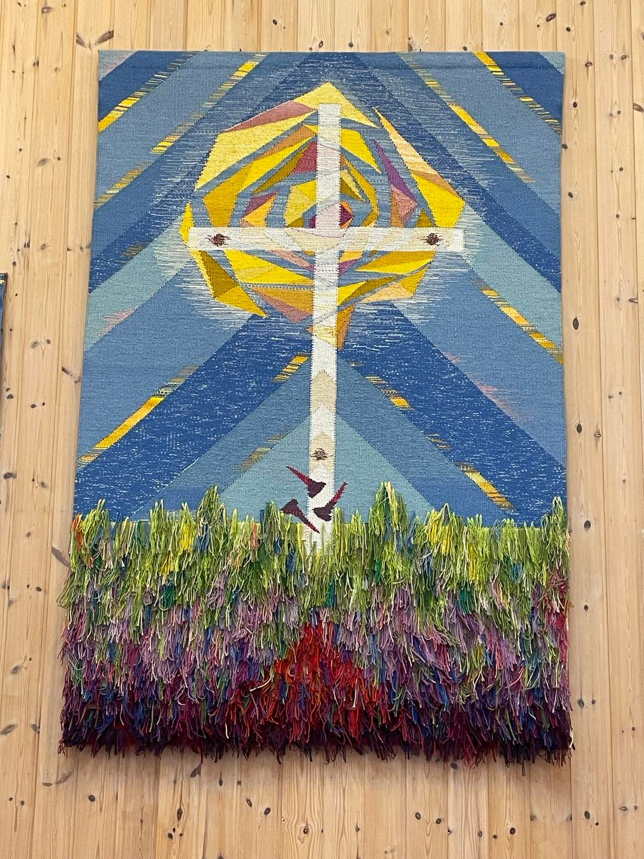

Fredrikstad den 27. mars 2023



……………………………………..

Karen Marie Ulvestad-Grandahl  
Daglig leder

# STATISTIKK

Hentet fra SSB årlige innrapportering.

## Deltagere gudstjeneste

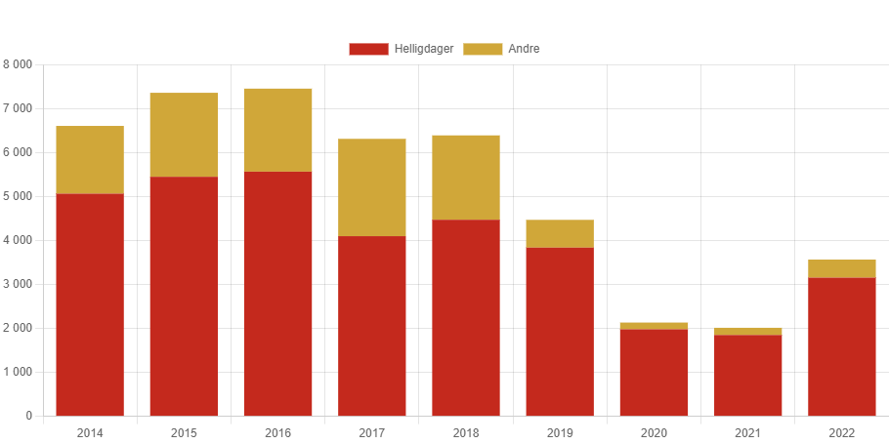

## Medlemmer

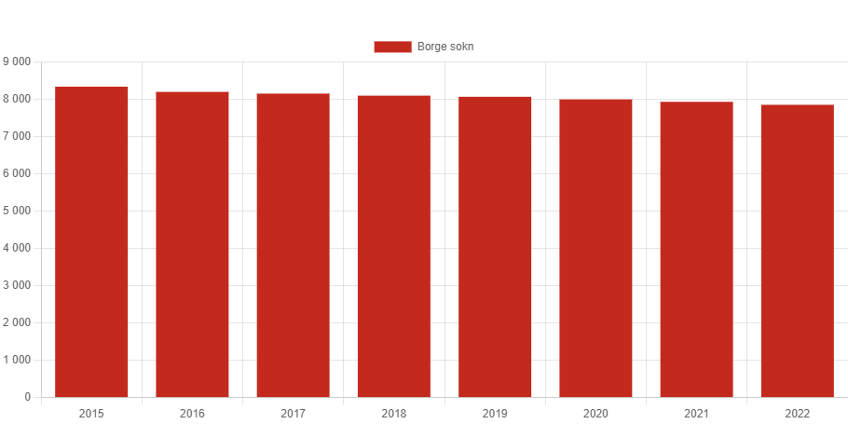

## Frivillige

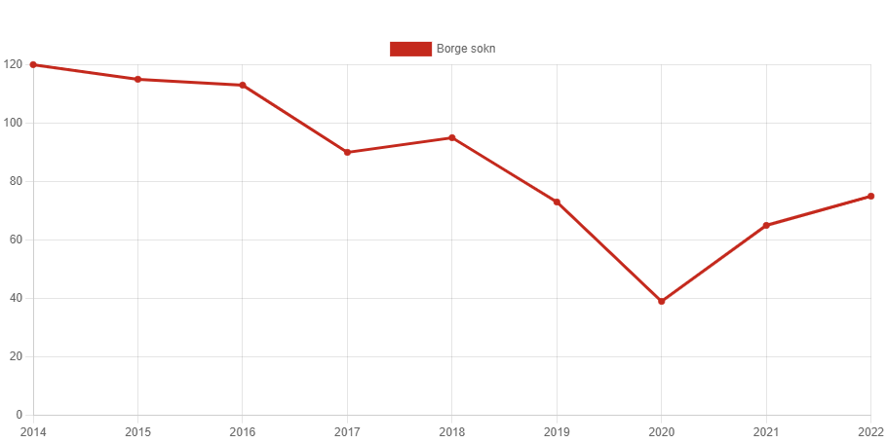

## Frivillige i hver kategori

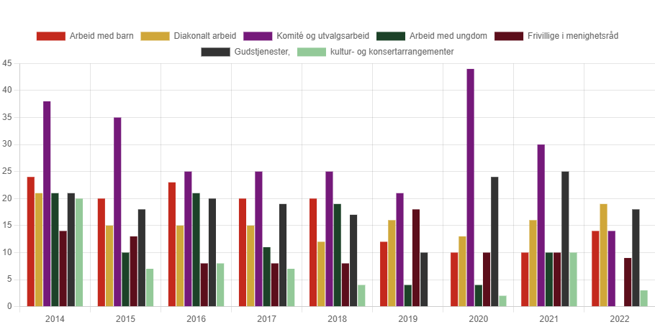

## Innsamlinger

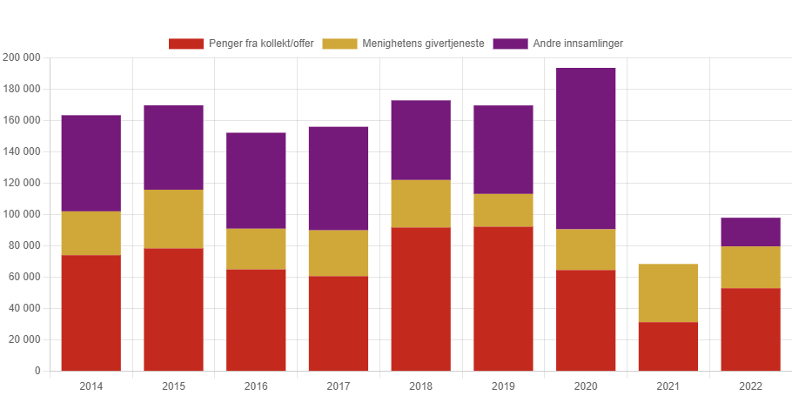

## Vielser

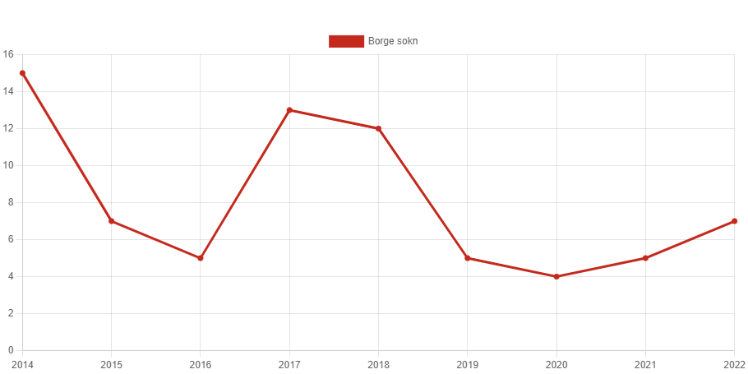

## Kulturelle arrangementer i kirkene

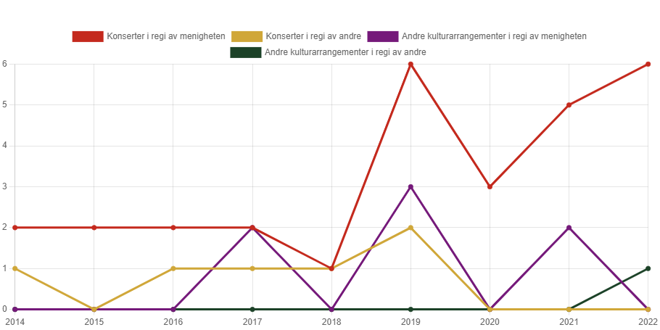

## Konfirmanter

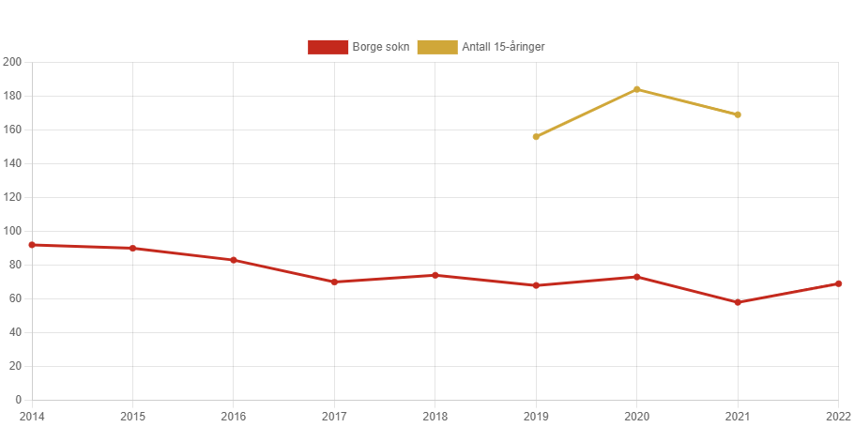

# ØKONOMISK OVERSIKT